2.10

(a) false. 运算符有优先级。

(b) true.

(c) false. 是一个输出语句。

(d) false. 有优先级。

(e) false. h22合法。

2.12

(a) 2

(b) 4

(c) x=

(d) x = 2

(e) 5 = 5

(f) nothing

(g) nothing

(h) nothing

(i) (换行)

2.14

(a) √

(b) ×

(c) ×

(d) √

(e) √

(f) ×

2.15

(a) 5 3 1 2 4; 15

(b) 6 1 4 2 5 3; 3

(c) 6 4 5 3 1 2; 324

2.24

#include <iostream>

using namespace std;

int main()

{

int i;

while (cin >> i) {

if (i % 2 == 0)

cout << "Even Number\n";

else

cout << "Odd Number\n";

}

return 0;

}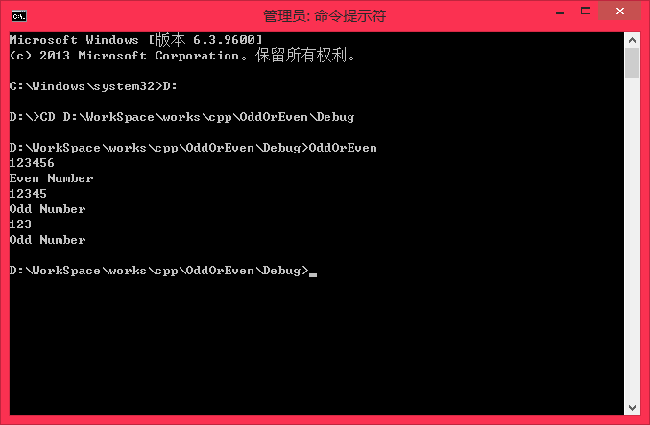

2.27

#include <iostream>

using namespace std;

int main()

{

int i;

char a;

while (cin >> a)

{

cout << static_cast<int>(a) << "\n";

}

return 0;

}

